（JAVA程序设计）

学生信息管理系统

起止日期：

学生姓名 | 贾光明
班级 | 网络102班
学号 | 10408400229
成绩
指导教师(签字)

计算机与通信学院

摘要
本系统主要完成对学生信息的管理，包括录入、添加、修改、删除、查询、打印信息等方面。系统可以完成对各类系统浏览、查询、添加、删除、修改等功能 。系统的核心是添加、修改和删除三者之间的联系，每一个表的修改都将联动的修改其他的表，当完成添加删除操作时系统会自动地完成学生信息的修改。
设计一个简单学生个人信息管理系统，该系统具有录入，查询，修改三项基本功能。要求如下：
- 具有简单的录入，查询和修改功能。
- 修改学生信息必须输入学号，然后对姓名、性别等修改；
（3） 使用文件存储数据。（也可用数据库）

目 录

一、课程设计的目的与意义 3
1.目的 3
2.意义 3
二、需求分析 3
1. 学生学籍管理系统主界面模块 3
2. 录入学生基本信息模块 3
3. 修改学生基本信息模板 3
3. 查询学生基本信息模板 3
4. 删除学生基本信息模板 3
三、分案设计 3
1. 定义四个Panel面板 4

四、方案的实施 5
五、心得体会 16
六、参考文献 18

一、课程设计的目的与意义
目的：深入理解java语言的语法规则及其优势，掌握类与方法的构造方法，掌 握基于java的各种操作的实现方法，训练对基础知识和基本方法的综合运用能力，增强对算法的理解能力，提高软件设计能力。在实践中培养独立分析问题和解决问题的作风和能力。
意义：熟练运用java语言、基本构造方法和算法的基础知识，独立编制一个具有中等难度的、解决实际应用问题的应用程序。通过题意分析、选择类结构、算法设计、编制程序、调试程序、软件测试、结果分析、撰写课程设计报告等环节完成软件设计的全过程，不断地完善程序以提高程序的性能。

需求分析
该学生学籍管理系统的所有功能均在一个Frame窗体中实现。
①学生学籍管理系统主界面模块：
采用Frame窗体来设置欢迎界面包括背景图片及字幕（可以设计成滚动字幕效果），左上方的菜单条设计成下拉式。包括“录入学生基本信息”、“修改学生基本信息”、“删除学生基本信息”、“查询学生基本信息”和“退出系统”五项菜单项。
②录入学生基本信息模块：
采用Panel面板来设置该部分内容信息并采用方位布局（边缘布局）和Box轻量级组件来设置“学号”、“姓名”、“性别”、“专业”、“年级”、“出生”，并在该面板中添加了“录入”和“重置”两个按钮进行监听，最后将该面板加入到Frame窗体中去。
③修改学生基本信息模板：
采用Panel面板来设置该部分内容信息，同样是采用方位布局及Box组件来设置相关信息，并在学号旁设置了“开始修改”按钮。在面板南部方位添加了“确定修改”和“重置”两按钮进行监听。
④查询学生基本信息模板：
采用Panel面板来设置该部分内容信息，并将该面板加入到主窗体中去，采用边缘布局进行方位设置，在上方加入“查询”按钮进行监听。
⑤删除学生基本信息模板：
也是采用Panel面板进行设置相关内容，并用边缘布局进行布局，并在上方添加“确定”按钮，在下方添加“确定删除”按钮实现监听。

三、分案设计
定义四个Panel面板
1.定义Reg(录入学生基本信息)面板
采用BorderLayout（构造一个组件之间没有间距的新边界布）和Box轻量级组件进行布局，在面板的Nother方位添加一个“录入学生基本信息”的标签，并更改字体，颜色等。接着用JTextField轻量级组件来设置单行文本编辑，并将其加入到用createHorizontalBox()方法创建具有一个从左到右显示其组件的Box和用createHorizontalStrut()创建一个不可见的、固定宽度的组件，使其在一个横向 box 中，通常使用此方法强行使两个组件之间具有某一空间量。然后Box与Box之间用createVerticalBox()创建一个从上到下显示其组件的 Box，并用createVerticalStrut()方法创建一个不可见的、固定高度的组件，使其在一个纵向 box 中，通常使用此方法强行使两个组件之间具有某一空间量。然后在面板的South方位设置“录入”与“重置”两按钮。最后实现与数据库的桥接，能够将从文本框获得的信息存储到数据库中去。

2.定义Search(查询学生基本信息)面板
该部分同样采用BorderLayout（构造一个组件之间没有间距的新边界布）和Box轻量级组件进行布局，在面板的Nother方位添加一个“查询学生基本信息”的标签，并更改字体，颜色等。接着用JTextField轻量级组件来设置单行文本编辑，在学号这一文本框后再添加一个“查询”按钮。并将其加入到用createHorizontalBox()方法创建具有一个从左到右显示其组件的Box和用createHorizontalStrut()创建一个不可见的、固定宽度的组件，使其在一个横向 box 中，通常使用此方法强行使两个组件之间具有某一空间量。然后Box与Box之间用createVerticalBox()创建一个从上到下显示其组件的 Box，并用createVerticalStrut()方法创建一个不可见的、固定高度的组件，使其在一个纵向 box 中，通常使用此方法强行使两个组件之间具有某一空间量。最后实现与数据库的桥接，能够将从数据库中获取信息并显示到文本框中去。
3.定义Modify(修改学生基本信息)面板
该部分同样也是采用BorderLayout（构造一个组件之间没有间距的新边界布）和Box轻量级组件进行布局，在面板的Nother方位添加一个“修改学生基本信息”的标签，并更改字体，颜色等。接着用JTextField轻量级组件来设置单行文本编辑，并将其加入到用createHorizontalBox()方法创建具有一个从左到右显示其组件的Box和用createHorizontalStrut()创建一个不可见的、固定宽度的组件，使其在一个横向 box 中，通常使用此方法强行使两个组件之间具有某一空间量。并在 “学号”该文本框后添加一个“开始修改”按钮用来监听。然后Box与Box之间用createVerticalBox()创建一个从上到下显示其组件的 Box，并用createVerticalStrut()方法创建一个不可见的、固定高度的组件，使其在一个纵向 box 中，通常使用此方法强行使两个组件之间具有某一空间量。最后实现与数据库的桥接，能够将从数据库中获取信息并显示到文本框中去，并将修改后的信息存储到数据库中去。

4.定义Delete(删除学生基本信息)面板
该部分还是采用BorderLayout（构造一个组件之间没有间距的新边界布）和Box轻量级组件进行布局，在面板的Nother方位添加一个“修改学生基本信息”的标签，并更改字体，颜色等。接着用JTextField轻量级组件来设置单行文本编辑，在学号这一文本框后再添加一“确定”按钮实现监听。并将其所有文本框和标签加入到用createHorizontalBox()方法创建具有一个从左到右显示其组件的Box和用createHorizontalStrut()创建一个不可见的、固定宽度的组件，使其在一个横向 box 中，通常使用此方法强行使两个组件之间具有某一空间量。并在 “学号”该文本框后添加一个“开始修改”按钮用来监听。然后Box与Box之间用createVerticalBox()创建一个从上到下显示其组件的 Box，并用createVerticalStrut()方法创建一个不可见的、固定高度的组件，使其在一个纵向 box 中，通常使用此方法强行使两个组件之间具有某一空间量，还在本面板的South方位添加“确定删除”按钮。最后实现与数据库的桥接，能够将从数据库中获取信息并显示到文本框中去，删除后同时在数据库中也删除该信息并保存该操作。

四、方案的实施
1、学生信息管理系统的登录
学生信息管理系统可由管理员和学生两种身份的人使用。管理员和学生身份登录所能操作的功能有很大的区别。系统初始化一个系统管理员，登录名：admin 密码：admin
学生登录系统的登录名为学号，密码也为学号（如：10001），登录后可以修改密码。

登录界面
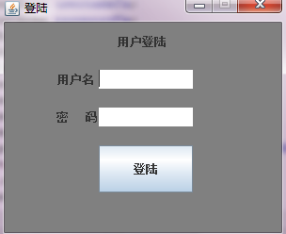

登录系统后的界面
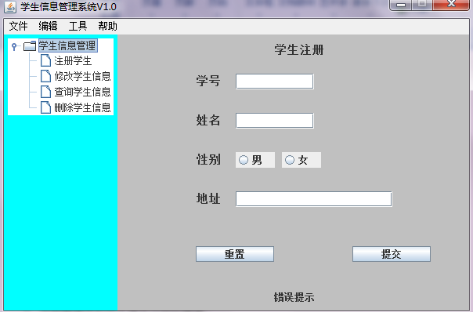

注册学生信息界面

修改学生信息界面
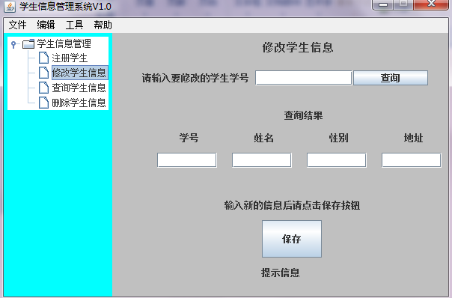

查询学生信息界面
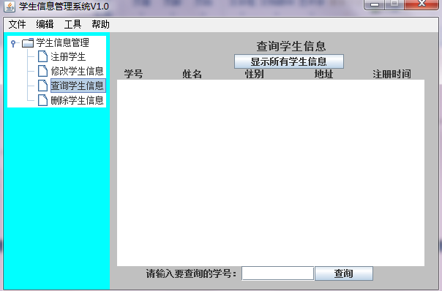
删除学生信息界面
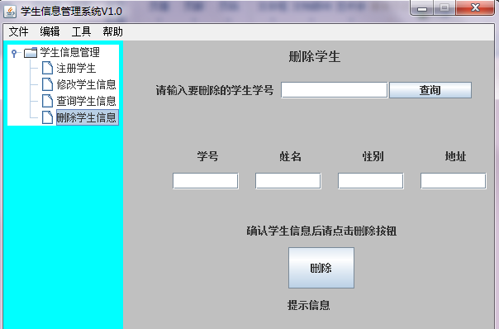
1 程序类的设计
DeleteListener.java：删除监听
JTMouseListener.java：树状视图
LoginListener.java：登陆监听
ResetListener.java：重置监听
SaveListener.java：保存监听
SearchAllListener.java：搜索所有学生信息
SearchDListener.java：搜索一个学生信息
SearchListener.java：搜索一个学生信息
SearchRListener.java：搜索一个学生信息
SubmitListener.java：提交信息监听
2 系统的使用说明及环境配置
学生信息管理系统提供了管理员和学生这两个角色登录系统，管理员通过用户名：admin 密码：admin 登录系统后可以进行相应的操作。学生通过以自己的学号（如10001）作为用户名和密码登录系统后进行相应的学生权限范围内的操作。
数据库：Mysql
连接数据库的登录名：root 密码：zfz
代码：
DeleteListener.java：删除监听
package manager.ui.listener;

import java.awt.event.ActionEvent;
import java.awt.event.ActionListener;

import javax.swing.JButton;
import javax.swing.JOptionPane;

import manager.dao.JdbcIcpCURD;
import manager.ui.conponent.DeletePanel;

public class DeleteListener implements ActionListener {

public void actionPerformed(ActionEvent e) {
JButton jb=(JButton) e.getSource();
DeletePanel dp=(DeletePanel) jb.getParent();
String xuehao=dp.xuehaoFd.getText();
String msg= "你确定要删除学号为"+xuehao+"的学生信息么?";
int i=JOptionPane.showConfirmDialog(dp,msg,"提示信息",JOptionPane.YES_NO_OPTION,JOptionPane.WARNING_MESSAGE);
if(i==0){
JdbcIcpCURD curd=new JdbcIcpCURD();
boolean b=curd.deleteByXuehao(Integer.parseInt(xuehao));
if(b){
dp.errorLb.setText("删除成功");
}
else{
dp.errorLb.setText("删除失败");
}
}
return;
}

}
JTMouseListener.java：树状视图
package manager.ui.listener;

import java.awt.CardLayout;
import java.awt.Component;
import java.awt.event.MouseEvent;
import java.awt.event.MouseListener;

import javax.swing.JTree;
import javax.swing.tree.DefaultMutableTreeNode;
import javax.swing.tree.TreeNode;
import javax.swing.tree.TreePath;

import manager.ui.conponent.MainFrame;
import manager.ui.conponent.PLeft;

public class JTMouseListener implements MouseListener {

@Override
public void mouseClicked(MouseEvent e) {
// TODO Auto-generated method stub
JTree jt=(JTree) e.getSource();
PLeft p=(PLeft) jt.getParent();
MainFrame f=(MainFrame) p.getParent().getParent().getParent().getParent();
TreePath path = jt.getPathForLocation(e.getX(), e.getY());
if(path==null){
return;
}
DefaultMutableTreeNode node = (DefaultMutableTreeNode) path.getLastPathComponent();
String s=node.toString();
CardLayout cl=f.getPright().getLayout();
if(s.equals("注册学生")){
cl.show(f.getPright(), "register");
}
if(s.equals("修改学生信息")){
cl.show(f.getPright(), "modify");
}
if(s.equals("查询学生信息")){
cl.show(f.getPright(), "search");
}
if(s.equals("删除学生信息")){
cl.show(f.getPright(), "delete");
}
if(s.equals("学生信息管理")){
cl.show(f.getPright(), "welcom");
}
}

@Override
public void mouseEntered(MouseEvent e) {
// TODO Auto-generated method stub

}

@Override
public void mouseExited(MouseEvent e) {
// TODO Auto-generated method stub

}

@Override
public void mousePressed(MouseEvent e) {
// TODO Auto-generated method stub

}

@Override
public void mouseReleased(MouseEvent e) {
// TODO Auto-generated method stub

}

}
LoginListener.java：登陆监听
package manager.ui.listener;

import java.awt.event.ActionEvent;
import java.awt.event.ActionListener;

import javax.swing.JButton;
import javax.swing.JOptionPane;

import manager.ui.conponent.Login;
import manager.ui.conponent.MainFrame;

public class LoginListener implements ActionListener {

@Override
public void actionPerformed(ActionEvent e) {
JButton bt=(JButton) e.getSource();
Login frame=(Login) bt.getParent().getParent().getParent().getParent();
String username=frame.usernameTa.getText().trim();
String password=frame.passwordTa.getText().trim();
if(username!=null||password!=null){
if("admin".equals(username)&&"123".equals(password)){
new MainFrame().setVisible(true);
frame.dispose();
}
else{
frame.messageLb.setText("用户名或密码错误");
}
}
else{
frame.messageLb.setText("用户名或密码错误");
}
}

}
ResetListener.java：重置监听
package manager.ui.listener;

import java.awt.event.ActionEvent;
import java.awt.event.ActionListener;

import javax.swing.JButton;

import manager.ui.conponent.RegPanel;

public class ResetListener implements ActionListener {

@Override
public void actionPerformed(ActionEvent e) {
JButton jb=(JButton) e.getSource();
RegPanel jp=(RegPanel) jb.getParent();
jp.xuehaoFd.setText("");
jp.nameFd.setText("");
jp.addressFd.setText("");
}

}
SaveListener.java：保存监听
package manager.ui.listener;

import java.awt.event.ActionEvent;
import java.awt.event.ActionListener;

import javax.swing.JButton;

import manager.dao.JdbcIcpCURD;
import manager.domain.Student;
import manager.ui.conponent.ModifyPanel;

public class SaveListener implements ActionListener {

@Override
public void actionPerformed(ActionEvent e) {
JButton jb=(JButton) e.getSource();
ModifyPanel mp=(ModifyPanel) jb.getParent();
String xuehao=mp.xuehaoTf.getText().trim();
String name=mp.nameTf.getText().trim();
String gender=mp.genderTf.getText().trim();
String address=mp.addressTf.getText().trim();
String oldXuehao=mp.xuehaoFd.getText().trim();
if(oldXuehao==null||xuehao.equals("")){
oldXuehao=xuehao;
}
if(xuehao==null||xuehao.equals("")){
mp.errorLb.setText("请输入修改后的学号...");
return;
}
if(name==null||name.equals("")){
mp.errorLb.setText("请输入修改后的姓名...");
return;
}
if(gender==null||gender.equals("")){
mp.errorLb.setText("请输入修改后的性别...");
return;
}
if(address==null||address.equals("")){
mp.errorLb.setText("请输入修改后的地址...");
return;
}
Student stu=new Student();
stu.setXuehao(Integer.parseInt(xuehao));
stu.setName(name);
stu.setGender(gender);
stu.setAddress(address);
int old=Integer.parseInt(oldXuehao);
JdbcIcpCURD curd=new JdbcIcpCURD();
if(curd.modify(stu, old)){
mp.errorLb.setText("修改成功...");
}
}

}

SearchAllListener.java：搜索所有学生信息
package manager.ui.listener;

import java.awt.event.ActionEvent;
import java.awt.event.ActionListener;
import java.util.Vector;

import javax.swing.JButton;
import javax.swing.JTextArea;

import manager.dao.JdbcIcpCURD;
import manager.domain.Student;
import manager.ui.conponent.SearchPanel;

public class SearchAllListener implements ActionListener {

@Override
public void actionPerformed(ActionEvent e) {
JButton jb=(JButton) e.getSource();
SearchPanel sp=(SearchPanel) jb.getParent();
JTextArea jt=sp.resultTa;
JdbcIcpCURD curd=new JdbcIcpCURD();
Vector<Student> students=curd.getAllStudent();
StringBuilder sb=new StringBuilder();
for(Student s:students){
sb.append(" ");
sb.append(s.getXuehao());
sb.append("\t");
sb.append(s.getName());
sb.append("\t");
sb.append(s.getGender());
sb.append("\t");
sb.append(s.getAddress());
sb.append("\t");
sb.append(s.getRegTime().toString());
sb.append("\n");
}
jt.setText(sb.toString());
}

}
SearchDListener.java：搜索一个学生信息
package manager.ui.listener;

import java.awt.event.ActionEvent;
import java.awt.event.ActionListener;

import javax.swing.JButton;

import manager.dao.JdbcIcpCURD;
import manager.domain.Student;
import manager.ui.conponent.DeletePanel;
import manager.ui.conponent.ModifyPanel;
import manager.ui.conponent.SearchPanel;

public class SearchDListener implements ActionListener {

@Override
public void actionPerformed(ActionEvent e) {
JButton jb=(JButton) e.getSource();
DeletePanel dp=(DeletePanel) jb.getParent();
JdbcIcpCURD curd=new JdbcIcpCURD();
String s=dp.xuehaoFd.getText().trim();
Student stu=curd.searchByXuehao(Integer.parseInt(s));
if(stu==null){
dp.errorLb.setText("没有查询到此学生");
return;
}
dp.xuehaoTf.setText(new Integer(stu.getXuehao()).toString());
dp.nameTf.setText(stu.getName());
dp.genderTf.setText(stu.getGender());
dp.addressTf.setText(stu.getAddress());
}

}
SearchListener.java：搜索一个学生信息
package manager.ui.listener;

import java.awt.event.ActionEvent;
import java.awt.event.ActionListener;

import javax.swing.JButton;

import manager.dao.JdbcIcpCURD;
import manager.domain.Student;
import manager.ui.conponent.ModifyPanel;

public class SearchListener implements ActionListener {

@Override
public void actionPerformed(ActionEvent e) {
JButton jb=(JButton) e.getSource();
ModifyPanel mp=(ModifyPanel) jb.getParent();
String s=mp.xuehaoFd.getText().trim();
if(s==null||s.equals("")){
mp.errorLb.setText("请输入学号..");
return;
}
JdbcIcpCURD curd=new JdbcIcpCURD();
Student stu=curd.searchByXuehao(Integer.parseInt(s));
mp.xuehaoTf.setText(new Integer(stu.getXuehao()).toString());
mp.nameTf.setText(stu.getName());
mp.genderTf.setText(stu.getGender());
mp.addressTf.setText(stu.getAddress());
}

}
SearchRListener.java：搜索一个学生信息
package manager.ui.listener;

import java.awt.event.ActionEvent;
import java.awt.event.ActionListener;

import javax.swing.JButton;

import manager.dao.JdbcIcpCURD;
import manager.domain.Student;
import manager.ui.conponent.ModifyPanel;
import manager.ui.conponent.SearchPanel;

public class SearchRListener implements ActionListener {

@Override
public void actionPerformed(ActionEvent e) {
JButton jb=(JButton) e.getSource();
SearchPanel sp=(SearchPanel) jb.getParent();
JdbcIcpCURD curd=new JdbcIcpCURD();
String s=sp.xuehaoTf.getText().trim();
Student stu=curd.searchByXuehao(Integer.parseInt(s));
if(stu==null){
return;
}
StringBuilder sb=new StringBuilder();
sb.append(" ");
sb.append(stu.getXuehao());
sb.append("\t");
sb.append(stu.getName());
sb.append("\t");
sb.append(stu.getGender());
sb.append("\t");
sb.append(stu.getAddress());
sb.append("\t");
sb.append(stu.getRegTime().toString());
sb.append("\n");
sp.resultTa.setText(sb.toString());
}

}

SubmitListener.java：提交信息监听
package manager.ui.listener;

import java.awt.event.ActionEvent;
import java.awt.event.ActionListener;
import java.util.Date;

import javax.swing.JButton;
import javax.swing.JLabel;

import manager.dao.JdbcIcpCURD;
import manager.domain.Student;
import manager.ui.conponent.RegPanel;

public class SubmitListener implements ActionListener {

@Override
public void actionPerformed(ActionEvent e) {
JButton jb=(JButton) e.getSource();
RegPanel jp=(RegPanel) jb.getParent();
String xuehao=jp.xuehaoFd.getText();
String name=jp.nameFd.getText();
String address=jp.addressFd.getText();
String gender="";
boolean b1=jp.maleRB.isSelected();
boolean b2=jp.femaleRB.isSelected();
if(b1){
}
JLabel errorLabel=jp.errorLabel;
if(xuehao==null||xuehao.trim().equals("")){
errorLabel.setText("没有填写学号..");
return;
}
if(name==null||name.trim().equals("")){
errorLabel.setText("没有填写姓名..");
return;
}
if(address==null|address.trim().equals("")){
errorLabel.setText("没有填写地址..");
return;
}
if(!(b1||b2)){
errorLabel.setText("请选择性别...");
return;
}
if(b1){
gender="男";
}
if(b2){
gender="女";
}
Student stu=new Student(Integer.parseInt(xuehao),name,gender,new Date(System.currentTimeMillis()),address);
JdbcIcpCURD curd=new JdbcIcpCURD();
boolean b=curd.insert(stu);
if(b){
errorLabel.setText("注册成功!!");
jp.xuehaoFd.setText("");
jp.nameFd.setText("");
jp.addressFd.setText("");
}
}

}

五、心得体会
一周的时间很快就过去了,在这短暂的Java课程设计过程中，我们在一起学习，加深我们对Java学科认识的深度，平时没怎么太在乎。现在知道自己错了，因为在课设过程中，必须得对Java的知识特别了解，而且必须自己动手去做。体会了从事系统开发工作需要特别严谨认真的态度和作风，一点都马虎不得。每一个细微的细节都必须十分的注意，如果不认真思考决策，就会出现或大或小的错误，如果早期的错误隐藏下来，对后面的工作影响就会很大，甚至有时要推倒很多前面做的工作重来。给我们印象最深刻的是在代码调试的过程，以为在该部分是需要非常仔细、谨慎的。因为有一点马虎的地方就有可能导致代码错误。
实验过程中，首先要将系统要实现的功能分为几大模块，然后每个组员分别完成，在此过程中使我加深了对Java的理解，以及如何进行团队工作的划分，学会发现各组员的长处并将其发挥出来。虽然大家没怎么学过Java，但大家都有C语言基础，所以通过努力实验，进一步培养我们利用Java语言进行编程和调试程序的能力，同时使我们能够学会将C语言与Java语言结合起来编写较复杂具有实际意义和算法复杂度较小的程序。与此同时熟练掌握Java语言的编辑，编译，调试程序，并将算法转变为程序实现。正确理解各种数据结构的逻辑特性和存储表示和基本操作的算法实现。掌握算法的时间分析和空间分析的技术。针对问题的特点选择合适的数据结构，设计实用高效的算法，提高大家的算法设计的能力和动手实验的技能。
实验过程中，我们分为逻辑设计和详细设计两个步骤实现.逻辑设计指的是,对问题描述中涉及的操作对象定义相应的数据类型,并按照以数据结构为中心的原则划分模块,定义主程序模块和各抽象数据类型;详细设计则为定义相应的存储结构并写出各函数的伪码算法.作为逻辑设计的结果,应写出每个抽象数据类型的定义,各主要模块的算法,并画出模块之间的调用关系图;详细设计的结果是对数据结构的基本操作的规格说明做出进一步的求精,写出数据存储结构的类型定义,按照算法书写规范用类C语言写出函数形式的算法框架。.
通过这次课程设计，使我灵活应用所学数据结构知识，独立完成问题分析，结合数据结构理论知识，编写程序求解指定问题。初步掌握软件开发过程的问题分析、系统设计、程序编码、测试等基本方法和技能；提高综合运用所学的理论知识和方法独立分析和解决问题的能力；并用系统的观点和软件开发一般规范进行软件开发，巩固、深化学生的理论知识，提高编程水平，并在此过程中培养我们严谨的科学态度和良好的工作作风。熟练掌握数据的存储表示和基本操作的实现，能够利用存储设计算法解决简单的航空订票问题。同时在这学期的实验中，培养了独立思考、动手操作的能力，在各种其它能力上也都有了提高。在实验课上，我学会了很多学习的方法。而这是日后最实用的。要面对社会的挑战，只有不断的学习、实践，再学习、再实践。这对于我的将来也有很大的帮助。以后，不管有多苦，我想我都能变苦为乐，找寻有趣的事情，发现其中珍贵的事情。就像中国提倡的艰苦奋斗一样，我都可以在实验结束之后变的更加成熟，会面对需要面对的事情，以及学会遇到问题，不急不慌，慢慢解决它
在设计过程中，与同学分工设计，和同学们相互探讨，相互学习，相互监督。学会了合作，学会了宽容，学会了理解，也学会了做人与处世。课程设计是我们专业课程知识综合应用的实践训练，是我们迈向社会，从事职业工作前一个必不少的过程。实验过程中，也十分感谢实验指导老师马骏老师的指点与教导。这次课程设计不仅是对这学期所学知识的一种综合检验，而且也是对自己动手能力的一种提高，增强了自己实践能力。通过这次课程设计使我明白了自己知识还比较欠缺，只是学习书本知识还是远远不够的，自己不会的东西还有太多，学习需要自己长期的积累，在以后的学习、工作中都应该不断的学习，将课本的理论知识与生活中的实践知识相结合，不断提高自己文化知识和实践能力。

六、参考文献
1 郑阿奇 编著《Java实用教程（第二版）》电子工业出版社
2 良葛格 编著《Java学习笔记》清华大学出版社

